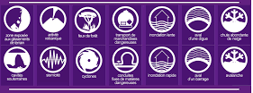

MISE EN ŒUVRE DU

PLAN PARTICULIER DE MISE EN SURETÉ (P.P.M.S.)

RISQUES MAJEURS

ANNEXES

Annexe 1 : Textes de références  Annexe 2 : Etapes de constitution d’un PPMS risques majeurs | p. 2 p. 2
Annexe 3 : Recommandations générales selon les types de risques | p. 3
Annexe 4 : Information des familles | p. 6
Annexe 5 : Exercice de simulation de PPMS Risque Majeur | p. 7
Annexe 6 : Vérification régulière du PPMS | p.10
Annexe 7 : Prise en compte de la dimension éducative | p.11
Annexe 8 : Fiche des effectifs des élèves absents ou blessés* | p.13
Annexe 9 : Liste des appels téléphoniques reçus* | p.14
Annexe 9 : Fiche individuelle d’observation* | p.15
Annexe 10 : Conduites à tenir en première urgence* | p.16
Annexe 11 : Liste des appels téléphoniques reçus* | p.19
Annexe 12 : Mallette de première urgence et trousse de premiers secours* | p.19

*Les annexes 8 à 11 sont à utiliser pour le PPMS Risques Majeurs ET le PPMS Attentat Intrusion. Nous nous invitons à conserver ces documents en version papier dans l’éventualité de l’activation du PPMS.

ANNEXE 1
Textes de références

- Circulaire n° 2015-205 du 25 novembre 2015 relative au plan particulier de mise en sûreté face aux risques majeurs
(BOEN n°44 du 26-11-2015) abrogeant la circulaire de 2002.
http://www.education.gouv.fr/pid285/bulletin_officiel.html?cid_bo=95837

- Code de l’Éducation : Art. L. 312-13-1 :

« Tout élève bénéficie, dans le cadre de sa scolarité obligatoire, d'une sensibilisation à la prévention des risques et aux missions des services de secours ainsi que d'un apprentissage des gestes élémentaires de premier secours. […] »

ANNEXE 2 : Etapes d’élaboration du PPMS Attentat-Intrusion

Validation du PPMS
Information des élèves, des personnels et
Organisation des exercices
Actualisation chaque année du PPMS
Constitution d’un groupe de travail «PPMS »
Identification des risques liés à l’environnement de l’établissement

Sélection des lieux de mise à l’abri et des issues
Distribution des rôles des personnes
Définition des consignes à respecter
Transmission du PPMS aux autorités

ANNEXE 3
Recommandations générales selon les types de risques

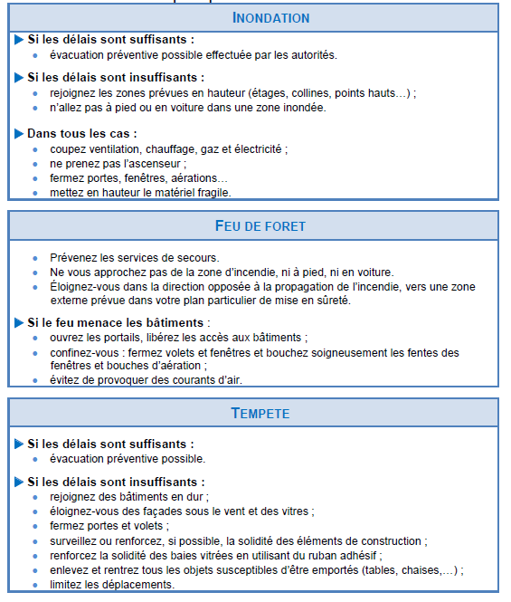

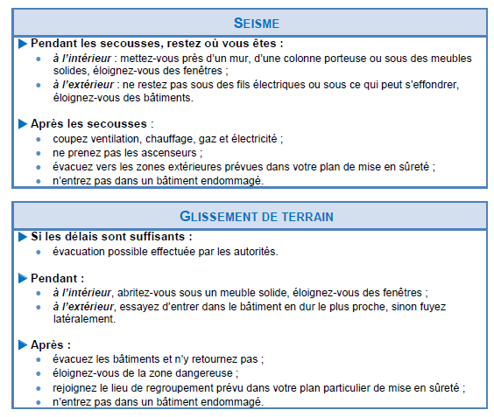

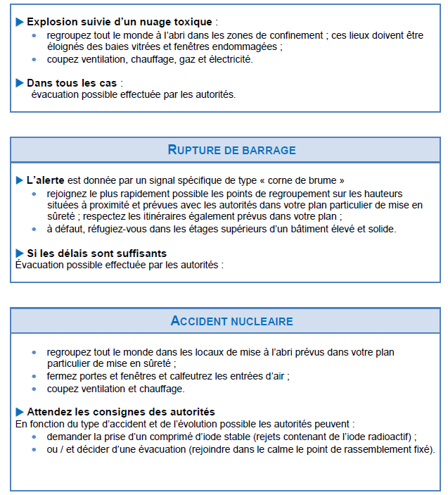

ANNEXE 4
Information des familles

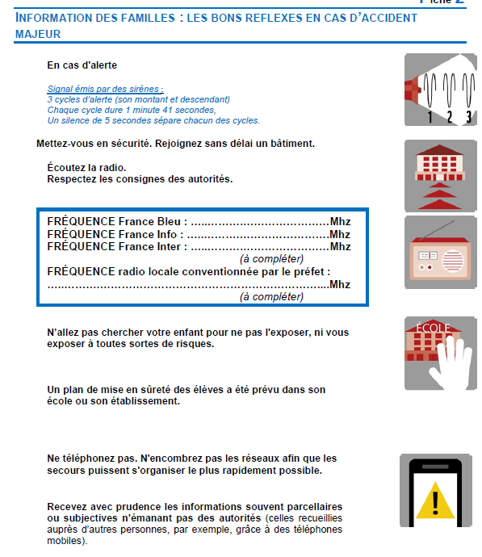

ANNEXE 5
Exercice de simulation de PPMS

TEXTES OFFICIELS : Circulaire n° 2015-205 du 25-11-2015

Selon la réglementation en vigueur, des exercices d'évacuation incendie doivent avoir lieu chaque trimestre dans les écoles et les établissements. Le premier exercice a dû être réalisé dans le mois qui suit la rentrée scolaire. Le second exercice doit avoir lieu avant les vacances de Noël.
Chaque année scolaire, deux exercices de type PPMS mise à l'abri ou confinement sont désormais obligatoires. Le premier exercice doit être organisé avant les vacances de Noël. Les chefs d'établissement et les directeurs d'école pourront prendre l'attache des référents académiques « risques majeurs ».
Les services de secours, de police, de gendarmerie et la commune doivent être alertés de la tenue de ces exercices.

OBJECTIFS DES EXERCICES DE SIMULATION :

OBJECTIFS | RESULTATS ATTENDUS
Entrainer les élèves et les personnels sur la conduite à tenir en cas de survenue d’un événement majeur | Sensibiliser  Informer, responsabiliser
Reconnaitre les signaux d’alerte : le signal national d’alerte (3 fois 1min 41 s) | Identifier l’alerte
Appliquer les consignes :  celles-ci sont affichées obligatoirement dans toutes les pièces et circulations | Savoir réagir, vérifier la bonne adéquation des consignes
Vérifier le matériel : contrôler la mallette PPMS | Compléter ou renouveler le matériel
Former à la mise en sûreté : acquérir des comportements adaptés, transférables dans d’autres circonstances | Diffuser une culture
Mettre en évidence les évolutions ou adaptations à apporter au PPMS pour renforcer sa validité | Evaluer

RAPPEL : Indiquer dans le registre de sécurité les dates des exercices

ORGANISATION DE L’EXERCICE :

PREPARATION DE L’EXERCICE | Organiser un temps d’information avec les personnels de l’établissement pour rappeler les consignes et déterminer les conditions de l’exercice
CHOIX DU MOMENT | - Pour le premier exercice, choisir une date et l’horaire avec l’équipe  - Pour le second exercice, prévoir un exercice inopiné lors d’une journée d’occupation normale  - Progressivement, ne pas exclure les moments d’accueil et de sortie, de restauration, de sieste en maternelle ou de nuit dans les internats…
CHOIX DU SCENARIO | - Choisir un événement majeur : incendie de forêt, inondation, accident chimique ou nucléaire, séisme, tempête…  - Déterminer les objectifs opérationnels de l’exercice et ses modalités  - Prévoir éventuellement un ou des facteurs aggravants : indisponibilités du responsable de l’établissement, indisponibilités des communications, condamnation d’un cheminement (couloir, issue, escalier…)…  - Prévoir éventuellement des victimes simulées (en fonction des âges)
PRISE EN COMPTE DES PERSONNES HANDICAPEES | - S’assurer que le signal d’alerte est perçu par tous (malentendants)  - Dans le cas d’une mise à l’abri : se rendre sur le lieu avec un accompagnant (ou choisir le local où se trouve la personne)  - Dans le cas d’une évacuation : si la personne peut se déplacer, se rendre vers un des points de regroupement extérieur. Si la personne ne peut se déplacer, un accompagnant reste sur place avec elle.
CHOIX D’OBSERVATEURS | - Rejoindre son lieu d’observation avec sa fiche d’observation  - Rester le plus discret possible sans interférer dans l’évolution de l’exercice  - Observer les lieux, les délais, l’organisation, la décision, la transmission des consignes, les relations avec les différentes structures internes ou externes, les activités occupationnelles…  - Observer comment s’effectue le retour à une activité normale
RETOUR SUR L’EXERCICE | - Faire une évaluation à chaud avec les responsables et les observateurs  - Faire une évaluation à froid, où chaque intervenant fait part de son analyse critique sur son action face à sa mission  - Proposer des mesures correctrices  - Faire un retour aux élèves dans le cadre de l’éducation à la responsabilité face aux risques

FICHE D’EVALUATION :
DATE : HORAIRE :
HORAIRE :
CRITERES D’OBSERVATION | OUI | NON | NON  TESTE | OBSERVATIONS
Modalités d’organisation
- Inopiné
- Présence d’observateurs extérieurs
- Facteurs aggravants
Alerte/fin d’alerte
- L’alerte a été entendue par tous
- La fin d’alerte a été entendue par tous
Application des consignes générales
- La cellule de crise est en place
- La mise à l’abri ou l’évacuation de tous les présents est effective
- La radio a été écoutée sur la bonne fréquence
- Le comptage a été effectué
- L’échange interne entre la cellule de crise et les lieux de mise à l’abri a été maintenu
- La communication externe entre la cellule de crise et l’extérieur a été établie
- L’affichage des informations aux parents sur les portes est réalisé
- Les différents rôles ont été respectés
Mise en sûreté
- La mise à l’abri ou l’évacuation a été immédiate
- La mise à l’abri ou l’évacuation s’est effectuée en bon ordre
- La prise en charge des personnes handicapées a été effective
- Les comportements sont conformes aux attendus (absence de panique…)
- Les adultes ont géré le stress des enfants, ont facilité l’attente…
Application des consignes particulières :
- Coupures des fluides (préciser lesquels)
- Coupures des ventilations (VMC)
- Réactions adaptées aux situations inattendues
- Evacuation des locaux techniques
- ….
Matériel utilisé
- La mallette PPMS est complète
- Les fournitures pour les activités occupationnelles sont présentes
- Les moyens de communication sont opérationnels
- Les toilettes et points d’eau sont accessibles
- Les documents sont à jour
REMARQUES GENERALES :

ANNEXE 10
Vérification régulière du PPMS

- Vérifier le bon fonctionnement du moyen d’alerte interne
- Vérifier l’affichage des consignes de mise en sûreté
- Vérifier l’annuaire du PPMS (mise à jour permanente)
- S’assurer que tous les personnels, notamment les nouvelles personnes dans l’établissement, connaissent les consignes qu’ils doivent mettre en œuvre
- Disposer de la liste, à jour sous forme papier, des personnes présentes
- Mettre à jour la liste des personnes ressources : premiers secours, responsables de zone de mise à l’abri….

ANNEXE 11
Prise en compte de la dimension éducative

La communauté scolaire a le devoir d'assurer la sécurité des élèves qui fréquentent les écoles et les établissements scolaires, mais également d’assurer une mission d’éducation globale auprès de tous les élèves, intégrant une sensibilisation à la prévention des risques et aux missions des services de secours, une formation aux premiers secours ainsi qu'un enseignement des règles générales de sécurité. De l'école maternelle au lycée, les actions organisées dans le cadre du PPMS (mises à jour, exercices…) constituent un contexte éducatif particulièrement favorable pour l’organisation d’activités pédagogiques dans le cadre des programmes et des activités d’enseignement. La nature et la mise en contexte de ces activités permettent aux élèves de structurer des connaissances et des attitudes réfléchies et adaptées face aux risques majeurs.

UNE INFORMATION NECESSAIRE ET OBLIGATOIRE
À tous les niveaux de la scolarité, il est nécessaire et obligatoire d'apporter aux élèves une information sur :
• la nature des risques encourus et prioritairement sur ceux auxquels l'école ou l'établissement est exposé ;
• les mesures de prévention et de protection mises en œuvre dans l'école ou l'établissement ;
• les conduites qu'ils auront à tenir pour se préserver le plus efficacement possible.

UNE EDUCATION CITOYENNE
Au-delà, il appartient à la communauté scolaire de mettre en place une véritable éducation aux risques inscrite dans le cadre de l'éducation à la citoyenneté. Les connaissances sur les risques et les mesures de prévention et de protection seront contextualisées, dans le territoire où vivent les élèves et le bassin de risque(s) auquel ils appartiennent. Les élèves apprennent quand et comment alerter de la manière la plus appropriée à la situation rencontrée. Ils apprennent également les gestes élémentaires de survie à pratiquer en attendant l’arrivée des secours. Ces approches favorisent le développement de comportements civiques et solidaires, le sens de la responsabilité individuelle et collective, à partir de situations concrètes et intelligibles. On pourra éventuellement, selon l’âge des élèves, les associer à certains aspects de l'élaboration du PPMS, en les confrontant avec les réalités concrètes, ou à la définition des rôles. Il sera parfois possible de confier à certains élèves des responsabilités après avoir déterminé dans quelle mesure, en fonction de leur âge, de leurs compétences et de leur maturité, certains rôles peuvent leur être confiés. Les élèves peuvent être également impliqués dans le lien à établir en direction des familles ou d’autres acteurs de la société.
UNE EDUCATION INTEGREE DANS LES PROGRAMMES SCOLAIRES
Différents domaines disciplinaires offrent, en fonction de l'âge des élèves, un accès privilégié à la connaissance des risques naturels ou technologiques majeurs, qu'il s'agisse de leurs origines, des conditions de leur apparition ou des conséquences qu’ils entraînent. Il est primordial que les enseignants intègrent ces notions dans leur enseignement, conformément aux programmes de leur classe, et qu'ils les relient à des situations concrètes, rencontrées dans l'environnement proche ou rapportées par les médias (voire dans la vie de l'école ou de l'établissement). Ils mettent ainsi en place de façon transversale une réelle culture du risque et une éducation à la responsabilité.
- Les élèves prennent conscience que chacun doit être attentif à sa propre sauvegarde et peut contribuer à celle des autres.
- Ils découvrent qu'un comportement responsable et solidaire permet de faire face plus efficacement aux risques.
Ressources pédagogiques :
- Dessin animé : Arlette la tortue d’alerte
https://www.youtube.com/watch?v=Yy3ltVQB7UAe
- Chemise pédagogique, imagettes, guide pédagogique d’exploitation de la vidéo :
www.lesbonsreflexes.com/pages/ressources-enseignants.html

- Planches dessins photocopiables, fiches pédagogiques éducation aux risques majeurs en lien avec la vidéo :
http://www.ien-sannois.ac-versailles.fr/spip.php?article469
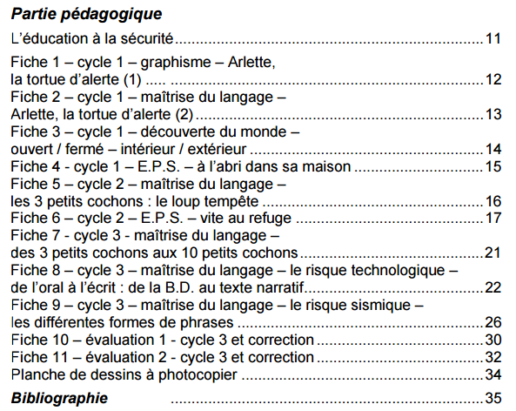

ANNEXE 8
Fiche des effectifs des élèves absents ou blessés

A remplir dès que possible et à communiquer au chef d’établissement ou son représentant par le responsable du lieu de sûreté.

LIEU de mise en sûreté (interne ou externe) : …………………………………………
NOM du responsable du lieu de mise en sûreté : ……………………………………

NOM | PRENOM | CLASSE | ABSENT | BLESSE

ANNEXE 9
Liste des appels téléphoniques reçus dans l’établissement en cas d’alerte

A quelle heure ? | Qui ? Quelles coordonnées ? | Pourquoi ?

ANNEXE 9
Fiche individuelle d’observation
A remettre aux secours

Nom de l’établissement : | Cachet de l’établissement :

NOM du blessé : PRENOM :
AGE : SEXE :
Maladies connues :
PAI : non oui joindre le traitement

répond
Ne répond pas
Réagit au pincement
Ne réagit pas au pincement
Difficultés à parler
Difficultés à respirer
Respiration rapide
Plaies
Membre déformé
Mal au ventre
Envie de vomir
Vomissements
Tête qui tourne
Sueurs
Pâleur
Agitation
Angoisse
Pleurs
Tremblements
Autres
Durée des signes observés
Fiche établie par : Fonction :
Jour : Heure :
Ce qui a été fait :

ANNEXE 10
Conduites à tenir en première urgence

Principe de priorisation des conduites à tenir en première urgence :

- URGENCES VITALES :
- Arrêt cardiaque
- Perte de connaissance
- Hémorragie externe
- Ecrasement des membres
- Effet de blast (explosion)
- Trama du rachis
- URGENCES RELATIVES (à traiter après toutes les urgences vitales) :
- Malaises (aggravation de maladies, difficultés respiratoires, maux de ventre)
- Brûlures
- Plaies
- Crise convulsive (épilepsie)
- Fractures, luxations
- NON URGENT (à traiter après toutes les urgences vitales)
- Stress
- Panique
- Agitation

TYPE D’URGENCE | SYMPTOMES | SIGNES POSSIBLES | PRISE EN CHARGE
URGENCES VITALES | Paies, hémorragies, fractures, traumatismes divers |  | Faire appel aux services de secours  En attendant leur arrivée :  - éviter toute mobilisation, tout mouvement du membre ou de l’articulation lésé ;  - isoler l’adulte ou l’enfant et le rassurer ;  - couvrir et surveiller l’adulte ou l’enfant ;  - en cas de plaie qui saigne ou d’hémorragie, mettre un pansement serré (sauf en cas de présence d’un corps étranger) ;  - en cas de fracture, ne pas déplacer, immobiliser le membre ou l’articulation avec une écharpe par exemple.  Si la situation le permet, lorsque la gravité de l’état d’un enfant ou d’un adulte impose de faire appel aux services de secours, prévenir le chef d’établissement.
 | L’enfant ou l’adulte a perdu connaissance | -Il respire  -Il ne répond pas  Il ne réagit pas si on le pince au niveau du pli du coude | -le coucher par terre « sur le côté (position latérale de sécurité)  -ne rien lui faire absorber  -le surveiller  -s’il reprend connaissance, le laisser sur le côté et continuer à la surveiller  -s’il ne reprend pas connaissance, faire appel aux services de secours
URGENCES  RELATIVES | L’enfant ou l’adulte a du mal à respirer | -Respiration rapide  -Angoisse  -Difficultés à parler  -Manque d’air  -Sensations d’étouffement | -Le laisser dans la position où il se sent le mieux pour respirer  -L’isoler si possible  -desserrer ses vêtements  -le rassurer et le calmer  -si les signes persistent, faire appel aux services de secours  Si personne asthmatique :  -a-t-il son traitement avec lui ?  Si oui :  -Faire prendre son traitement  Si non :  -Demander si une personne a un médicament contre l’asthme  Si pas de médicaments :  -l’isoler, si possible  -desserrer ses vêtements  -le rassurer et le calmer  -si les signes persistent, faire appel aux services de secours
 | L’enfant ou l’adulte fait une « crise d’épilepsie »  (crise convulsive généralisée) | -perte de connaissance complète : il ne réagit pas, ne répond pas  -son corps se raidit, il a des secousses des membres  -il peut : se mordre la langue, devenir bleu, baver, perdre ses urines  -Remarques : il peut faire du bruit en respirant, cracher du sang (morsure de la langue)  Si la crise se répète, il s’agit d’un signe de gravité | - Ne pas essayer de le réveiller : il se réveillera de lui-même et ne se souviendra de rien  -Ne rien mettre dans la bouche, et surtout pas vos doigts  -Eloigner les personnes et les objets pour éviter qu’il ne se blesse,  -Ne pas essayer de le maintenir ou de l’immobiliser  -Quand les secousses cessent, le mettre « sur le côté » (position latérale de sécurité) et le laisser dans cette positon jusqu’au réveil  -Rassurer les autres  -Si les signes persistent, faire appel aux services de secours
 | L’enfant ou l’adulte ne se sent pas bien mais répond | -tête qui tourne, pâleur, sueurs, nausées, vomissements, mal au ventre, agitation, tremblement, sensation de froid | -desserrer les vêtements, le rassurer  -le laisser dans la position où il se sent le mieux  -poser des questions : a-t-il un traitement ? quand a-t-il mangé pour la dernière fois ?  a-t-il chaud ? froid ?  -surveiller  -si les signes ne disparaissent pas : donner 2 ou 3 morceaux de sucre (même en cas de diabète), puis après quelques minutes, e mettre en positon « demi-assis » au calme  -si les signes persistent, faire appel aux services de secours
 | L’enfant ou l’adulte a été exposé au sang  (exposition percutanée (piqûre ou coupure) ou tout contact direct sur une peau lésée ou des muqueuses (bouches, yeux) | -une coupure ou une piqûre s’est produite avec un objet ayant été en contact avec un liquide biologique contaminé par du sang ;  - du sang ou un liquide biologique contenant du sang est projeté sur une muqueuse (yeux, bouche…) ou sur une peau lésée (lésions non cicatrisées, maladie de la peau…). | -interrompre immédiatement l’action de secours,  - si possible, se faire relayer.  Projection sur une plaie :  -nettoyer immédiatement à l’eau courante et au savon puis rincer ;  - réaliser l’asepsie, en assurant un temps de contact d’au moins 5 minutes à l’aide de Dakin, ou de Javel (9°) ou d’un antiseptique iodé.  Projection sur les muqueuses :  -rincer durant 5 minutes au moins avec un soluté isotonique ou à défaut de l’eau ;  -demander un avis médical
NON URGENT | L’enfant ou l’adulte saigne du nez | -sang coule par une ou deux narines (saignement spontané)  -sang coule après avoir reçu un coup sur le nez ou sur la tête | -le faire asseoir, penché en avant (pour éviter la déglutition du sang)  -le faire se moucher  -faire comprimer la (les) narine(s) qui saigne(nt) avec un doigt, le coude prenant appui sur une table ou un plan dur pendant 5 mn  -si pas d’arrêt après 5mn, continuer la compression  -surveiller l’état de conscience  -si perte de connaissance, faire appel aux services de secours (cf ci-dessus)
 | L’enfant ou l’adulte fait une « crise de nerfs » | -crispation  -difficultés à respirer  -impossibilité de parler  -angoisse  -agitation  -pleurs  -cris | -l’isoler si possible  -le mettre par terre, assis ou allongé  -desserrer ses vêtements  -le faire respirer lentement  -le faire parler  -laisser à côté de lui une personne calme et rassurante
 | La personne ou les personnes stressent | -agitation  -hyperactivité  -agressivité  -angoisse  -envie de fuir…panique | en cas de stress individuel :  - isoler la personne, s’en occuper personnellement (confier le reste du groupe à un adulte ou un élève responsable  -expliquer, rassurer, dialoguer  En cas de stress collectif :  -Etre calme, ferme, directif, et sécurisant  -Rappeler les informations dont on dispose, les afficher  -Se resituer dans ‘évolution de l’événement (utilité de la radio)  -Distribuer les rôles et responsabiliser chacun
 | L’enfant ou l’adulte a mal au ventre | -a-t-il des nausées, envie de vomir et/ou diarrhée ?  -a-t-il de la fièvre ?  Signe fréquent chez le jeune enfant qui traduit le plus souvent une anxiété | -Rassurer, trouver une occupation  -proposer d’aller aux toilettes, si elles sont accessibles ou sur le récipient mis à disposition  -le laisser dans la position qu’il choisit spontanément  -si les signes persistent, faire appel aux services de secours

MALLETTE DE PREMIÈRE URGENCE ET TROUSSE DE PREMIERS SECOURS
(à placer dans chaque lieu de mise en sûreté)
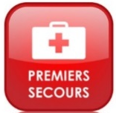

Contenu (indicatif) de la mallette

- DOCUMENTS :

DESIGNATIONS | QUANTITE | POINTAGE
Fiche effectifs des élèves absents ou blessés (Annexe 4)
Fiche individuelle d’observation (Annexe 5)
Conduites à tenir en première urgence (Annexe 6)
Liste des appels téléphoniques reçus (Annexe 7)
Liste des numéros d’urgence et adresse des familles

- PHARMACIE :

DESIGNATIONS | QUANTITE | POINTAGE
Savon liquide type savon de Marseille
Boite de dose de dosiseptine 0,05%
Dosettes de sérum physiologique
Boite de pansement à découper
Boite de compresses individuelles purifiées
Sparadrap microporeux
Pansements adhésifs hypoallergiques
Pansements compressifs
Bandes de gaze
Paire de ciseaux
Filet à pansement
Echarpe de 90 cm de base
Coussin réfrigérant ou compresses Watergel
Thermomètre frontal
Sucres dans une boite hermétique
Sacs plastiques et gants jetables
Couverture de survie ou iso thermique
Paquet de serviettes hygiéniques
Masques de protection dits « chirurgicaux » ou « anti-projections »

- MATERIEL :

DESIGNATIONS | QUANTITE | POINTAGE
Brassards pour désigner les personnes ressources
Radio à piles (avec piles de rechange)
Rubans adhésifs larges pour étanchéifier les ouvertures qui le nécessite
Paire de ciseaux
Chiffons pour obstruer les bas de portes
Lampe de poche avec piles
Torchons ou essuie-tout
Gobelets
Boîte de mouchoirs
Seau (si pas accès aux toilettes) et papier hygiénique
Sifflet
Bouteilles d’eau (si pas accès à un point d’eau)
Clé de……….
Talkie-walkie

Remarque : les quantités de produits varient en fonction du nombre de lieux de mise en sûreté, en fonction aussi du nombre d'élèves :
- choisir de petits conditionnements ;
- le matériel et les produits doivent être vérifiés, remplacés ou renouvelés ;

Rappel : pour les élèves faisant l'objet d'un Projet individualisé d'accueil ou d'intégration penser à se munir de leur traitement spécifique.

- RESSOURCES A DESTINATION DES ELEVES A ADAPTER A L’AGE :

DESIGNATIONS | QUANTITE | POINTAGE
Jeux de cartes
Dés
Mandalas ou coloriages
Papiers, crayons
DVD (si possibilité d’utilisation)
Revues

D’après le guide d’élaboration du PPMS – M.E.N. - 2015

